 | № 10  30 апреля 2021  распространяется бесплатно
Штаб по выборам
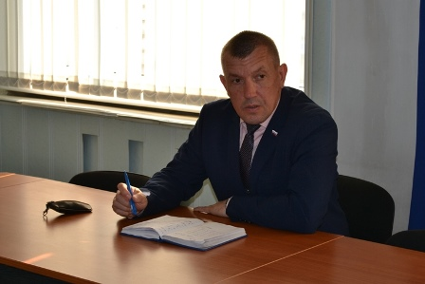
В мае 2021 года состоится предварительное голосование по отбору кандидатов «Единой России» на выборы в Государственную Думу нового созыва и в Законодательное Собрание Еврейской автономной области.
Сегодня, 22 апреля, в администрации Биробиджанского района прошло рабочее совещание по вопросам проведения праймериз.
Председатель Собрания депутатов Биробиджанского муниципального района Александр Ветлицын и главы сельских поселений обсудили вопросы возможности электронного голосования через Единый портал государственных услуг.
Александр Ветлицын призвал глав сельских поселений отнестись к данной работе с полной ответственностью и пониманием.
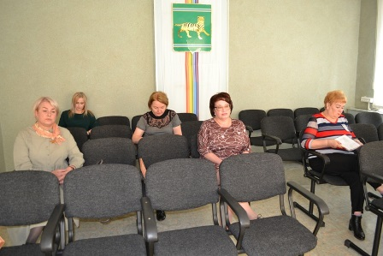

28 апреля отмечается
Всемирный день охраны труда
В преддверии этого дня в администрации Биробиджанского района был проведен инструктаж по присвоению I группы по электробезопасности не электротехническому персоналу.
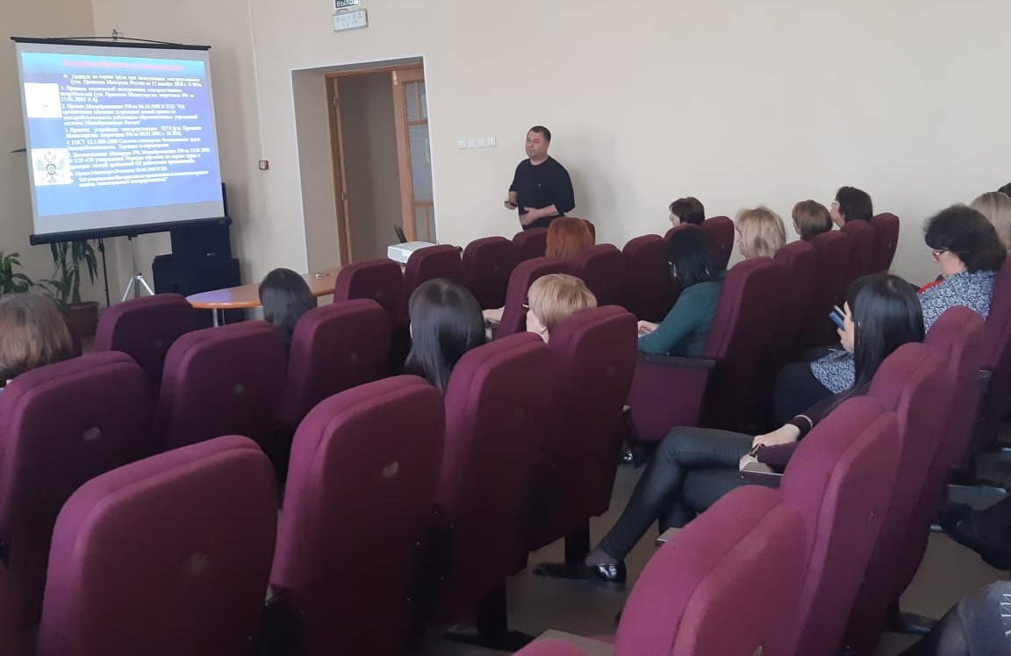
Главный специалист по охране труда административно-технического персонала «Центра условий и охраны труда» Константин Леньшин напомнил муниципальным служащим и другим сотрудникам администрации района о технике безопасности при работе с электроприборами и правилах их эксплуатации, оказании первой медицинской помощи при поражении электрическим током, прокомментировали ряд нормативных документов.
Справочно:
Всемирный день охраны труда (Всемирный день безопасности и здоровья на рабочем месте) – международный профессиональный праздник специалистов по охране труда. Его справляют специалисты по контролю над соблюдением правил безопасности: инженеры, разработчики норм и законодательных актов, преподаватели и студенты профильных учебных заведений.
В России в 2021 году Всемирный день охраны труда отмечается 28 апреля и проходит 19-й раз. В законодательстве РФ этот праздник не закреплен на официальном уровне.
Цель праздника – содействовать предотвращению несчастных случаев и заболеваемости на производстве.
Ежегодно праздник посвящается различным темам, связанным с охраной труда. К торжеству приурочивают флешмобы, конференции, занятия в школах по повышению культуры безопасности жизнедеятельности.

Рейды по соблюдению мер пожарной безопасности прошли в Биробиджанском районе
С 8 апреля 2021 года на территории Еврейской автономной области действует особый противопожарный режим, согласно которому сжигать сухой мусор и траву, жечь костры, готовить шашлыки на мангале категорически запрещено.
В минувшие выходные дни в селах Биробиджанского района прошли межведомственные рейды по контролю за соблюдением требований пожарной безопасности. В них приняли участие сотрудники МЧС России по ЕАО, первый заместитель главы администрации района Елена Бобровская и начальник отдела по делам ГО и ЧС администрации Биробиджанского муниципального района Марина Шулакова.
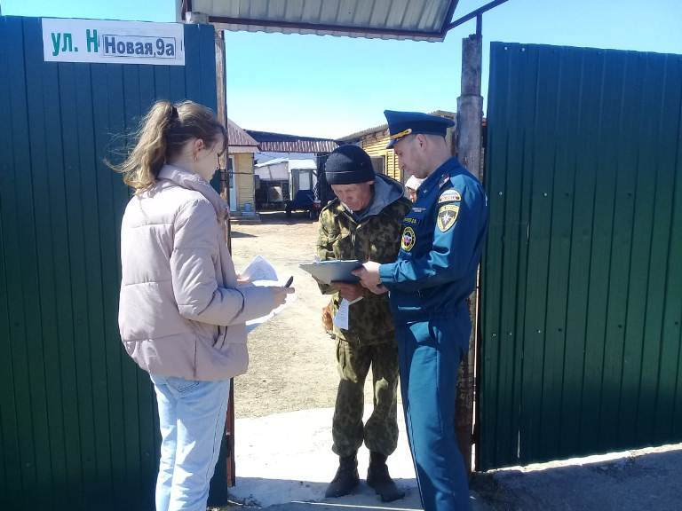
Они разъяснили гражданам требований пожарного законодательства, которые предусматривают, что в период действия особого противопожарного режима действует запрет на выжигание сухой растительности и использование открытого огня. Гражданам были розданы памятки для домовладельцев о мерах пожарной безопасности и проведены профилактические беседы.
Напоминаем, что в условиях действия особого противопожарного режима штрафы за нарушения его требований значительно увеличены. Для граждан они составляют до 4-х тысяч рублей, для должностных лиц – до 30 тысяч рублей, для юридических лиц – до 400 тысяч рублей. А вот уничтожение или повреждение лесных и иных насаждений в результате неосторожного обращения с огнем или иными источниками повышенной опасности влечет за собой уже уголовную ответственность.
Пешие патрулирования и рейды с привлечением беспилотных авиационных систем постоянно проходят во всех районах автономии.
Если вы стали свидетелями правонарушений, связанными с незаконными отжигами сухой растительности и при возникновении пожара необходимо немедленно звонить в пожарно-спасательную службу по телефону «101» или на единый номер вызова экстренных оперативных служб «112».

На территории Биробиджанского района прошли весенние субботники
Администрация Биробиджанского района вышла на субботник  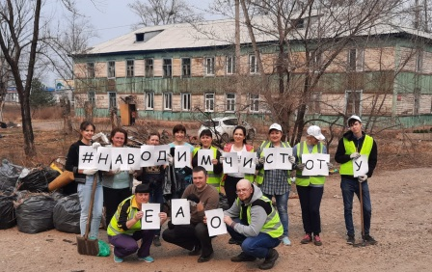  Жители Биробиджанского района наводят чистоту на сельских улицах. Участие в санитарной очистке территорий принимают сотрудники предприятий и организаций всех форм собственности, местные жители.  В первую очередь силы брошены на уборку замусоренных газонов, ссора во дворах и прилегающих территорий.  В большой уборке активное участие приняли руководители района: временно исполняющий полномочия главы Биробиджанского муниципального района, председатель Собрания депутатов Биробиджанского муниципального района Александр Ветлицын и первый заместитель главы администрации Биробиджанского муниципального района Елена Бобровская, сотрудники администрации Биробиджанского района, контрольно-счетной палаты муниципального района, централизованного хозяйственного управления, сельских администраций, муниципальных учреждений, сотрудники ООО «УК Луч».  Причем сотрудники районной администрации решили навести порядок после долгой зимы не только вокруг административного здания, которое располагается в центре города Биробиджана, но разделиться и оказать помощь селам Валдгейм, Птичник, Красивое, Дубовое.  Субботники для всех кому не безразлична судьба малой родины – это не только традиционное и важное событие, они способствуют развитию экологической культуры и объединяют людей на труд во благо родного края. | Всероссийский субботник прошел  в селах Биробиджанского района  Поддержать Всероссийскую экологическую добровольческую акцию 24 апреля 2021 года вышли трудовые коллективы районной и сельских администраций, волонтёры и просто неравнодушные жители сел Биробиджанского района.  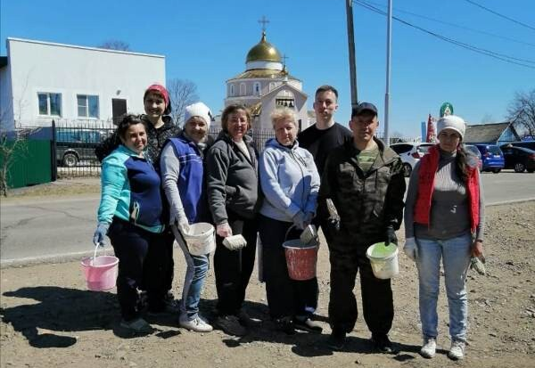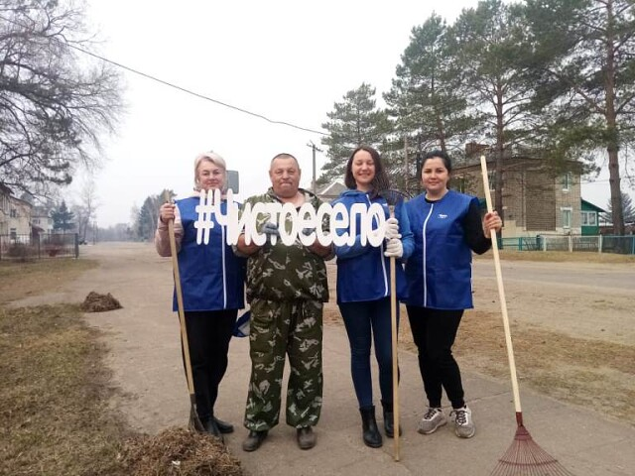  Для проведения санитарной очистки территорий от скопившегося мусора по поручению губернатора Еврейской автономной области Ростислава Гольдштейна предоставлена необходимая техника, инвентарь, мешки для мусора и перчатки.  ***  Работники районного Дома культуры села Валдгейм приняли участие во Всероссийском субботнике  На этот раз их инструментами для работы были не микрофоны, музыка, звуковые пульты и колонки, а грабли, метлы и ведра с известкой. Территорию очистили от облетевшей листвы, побелили деревья, убрали сухие ветки и траву.  Ведь Дом культуры начинается не с вешалки, а с уютной и чистой прилегающей территории.  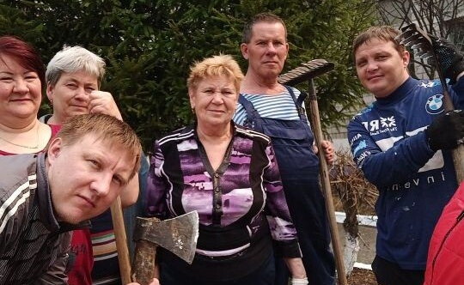

Автопробег «Путь к Победе - на Дальний Восток» прошел на территории Биробиджанского района
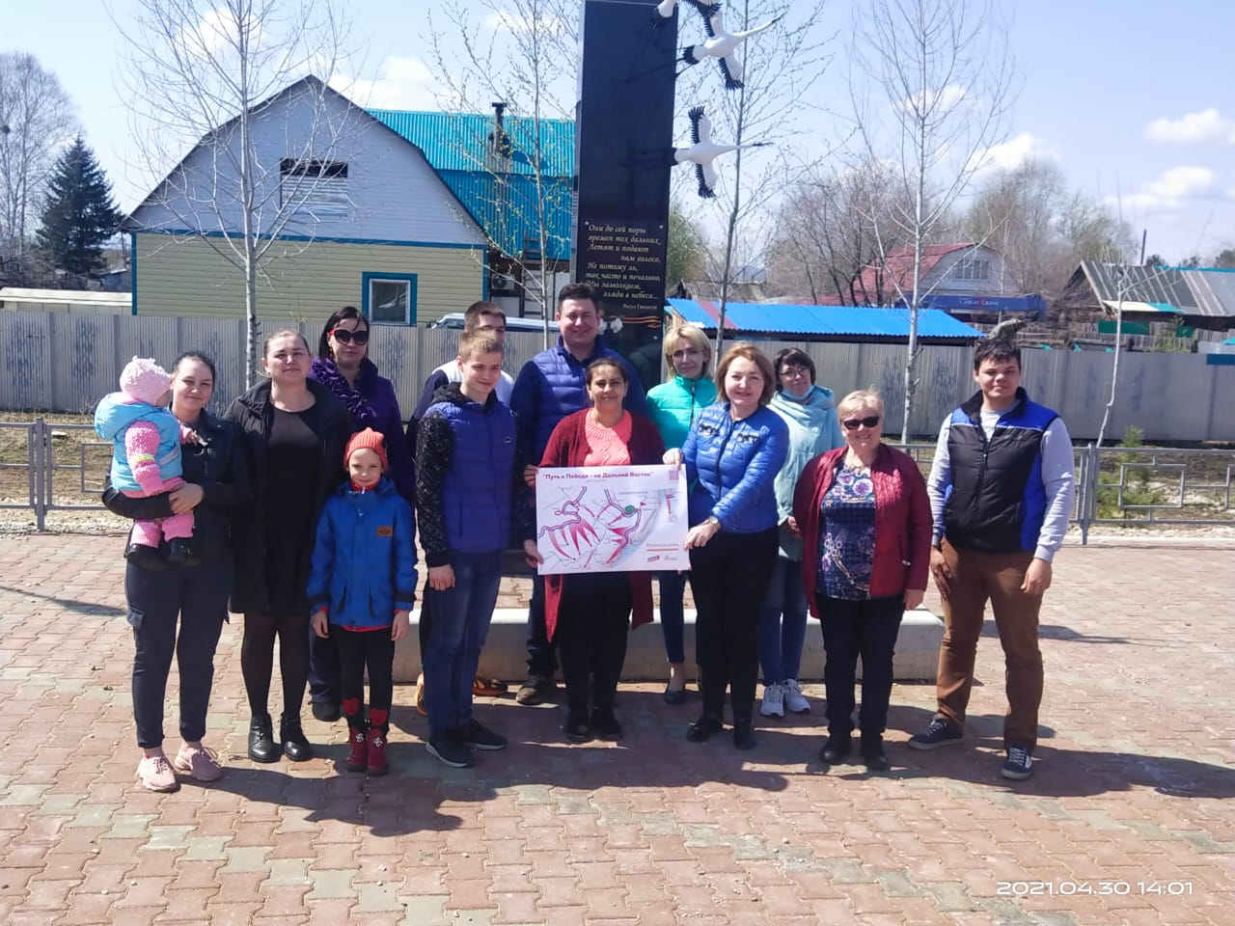
30 апреля участники патриотического автопробега продолжили свой путь по территории Биробиджанского района. В последний день апреля молодогвардейцы, волонтеры Победы, члены Ассоциации активных граждан ЕАО и активисты автоклубов региона посетили села Птичник, Валдгейм, Найфельд, Дубовое и Надежденское.
В селах их встречали главы сельских поселений, школьники и взрослые местные жители. В каждом селе были организованы патриотические митинги с возложением цветов к обелискам Славы.
Участники проекта передали образовательным учреждениям карту боевых действий на Дальнем Востоке в период Второй мировой войны.
24 апреля автопробег «Путь к Победе - на Дальний Восток» состоялся на территории села Бирофельд.

1 | КОНТАКТНЫЙ ТЕЛЕФОН, ПО КОТОРОМУ МОЖНО ПОДЕЛИТЬСЯ ТЕМАМИ ДЛЯ ОЧЕРЕДНОГО ВЫПУСКА «ВЕСТНИК БИРОБИДЖАНСКОГО РАЙОНА»: 2-33-03 АДРЕС ЭЛЕКТРОННОЙ ПОЧТЫ: bir_rn@eao.ru. ПОДРОБНЕЕ О ДЕЯТЕЛЬНОСТИ АДМИНИСТРАЦИИ МУНИЦИПАЛЬНОГО ОБРАЗОВАНИЯ «БИРОБИДЖАНСКИЙ МУНИЦИПАЛЬНЫЙ РАЙОН» ЕВРЕЙСКОЙ АВТОНОМНОЙ ОБЛАСТИ МОЖНО УЗНАТЬ НА ОФИЦИАЛЬНОМ САЙТЕ WWW.br.eao.ru.
1 | ВЕСТНИК БИРОБИДЖАНСКОГО РАЙОНА № 10 от 30 апреля 2021 года.

Прокуратура Биробиджанского района информирует
Надзорное ведомство потребовало устранить нарушения законодательства о государственной информационной системе жилищно-коммунального хозяйства — «ГИС ЖКХ»  Прокуратура Биробиджанского района провела проверку исполнения законодательства о государственной информационной системе жилищно-коммунального хозяйства — «ГИС ЖКХ».  Установлено, что в нарушение требований Федерального закона «О государственной информационной системе жилищно-коммунального хозяйства» управляющей организацией ООО «УК Луч» на официальном сайте www.dom.gosuslugi.ru не размещена обязательная для опубликования информация.  В частности, в общем доступе отсутствовали сведения о деятельности ООО «УК Луч» по управлению многоквартирными домами, расположенными в с. Бирофельд и с. Птичник, в том числе об оказываемых услугах, выполняемых работах по содержанию и ремонту общего имущества собственников помещений многоквартирных домов, а также сведения о конструктивных элементах и системах инженерно-технического обеспечения, входящих в состав общего имущества. Кроме того, не размещены отчеты о выполнении договоров управления многоквартирными домами.  В этой связи прокуратурой района в суд направлено исковое заявление к ООО «УК Луч» о возложении обязанности разместить сведения, обязательные для опубликования в государственной информационной системе.  В судебном заседании с участием старшего помощника прокурора Биробиджанского района Елены Черкесовой требования надзорного ведомства  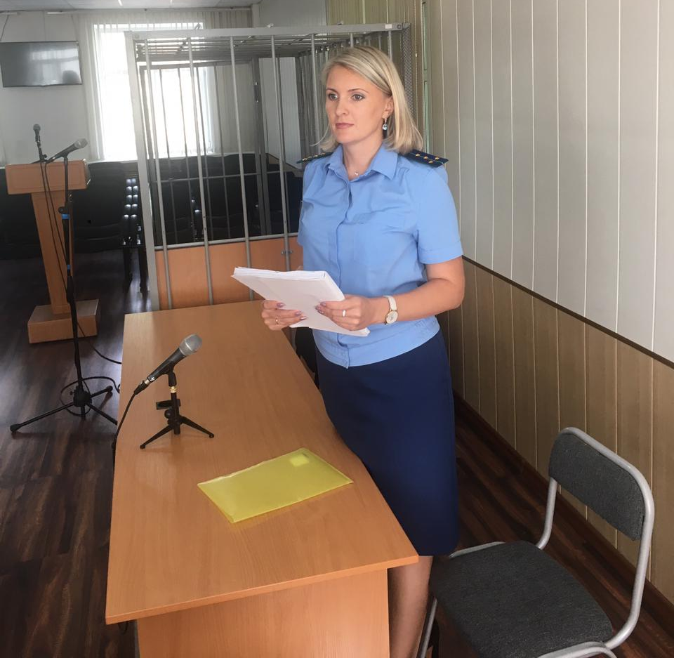 |   удовлетворены в полном объеме, на ответчика возложено исполнение соответствующих обязанностей.  Исполнение решения суда находится на контроле прокуратуры района.  ***  После вмешательства прокуратуры инвалид обеспечен необходимым лекарством  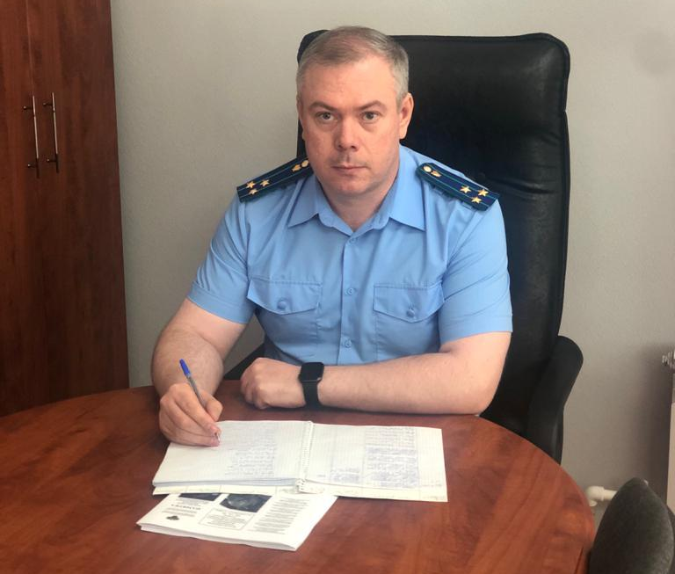  Прокуратура Биробиджанского района Еврейской автономной области по обращению местного жителя провела проверку исполнения законодательства в сфере лекарственного обеспечения.  Установлено, что 75-летний заявитель, являющийся инвалидом 1 группы, с декабря 2020 года не обеспечивался положенными ему бесплатными лекарственными препаратами.  Медицинским заключением заявителю назначен прием жизненно необходимых лекарственных препаратов. Однако инвалиду отказано в получении лекарств в связи с их отсутствием в аптечном учреждении. | В связи с этим прокурор район обратился в суд с исковым заявление об обязании департамент здравоохранения правительства области обеспечить инвалида лекарством.  После принятия мер прокурорского реагирования пенсионеру предоставили необходимые лекарственные препараты.  ***  Прокуратурой Биробиджанского района среди учащихся проведен конкурс рисунков  «Вред наркотиков»  Прокуратурой Биробиджанского района Еврейской автономной области среди учащихся образовательных организаций района проведен конкурс рисунков.  Тема конкурса - «Вред наркотиков».  Его целью является формирование здорового образа жизни у подрастающего поколения, предотвращение употребления наркотических средств.  Участие в конкурсе приняли свыше 30 учащихся среднего и старшего звена образовательных школ сел. Надеждинское, Найфельд, Валдгейм и Птичник. Все рисунки ребят отличаются оригинальностью, качеством исполнения и художественной выразительностью.  Победители и участники конкурса награждены грамотами и призами.  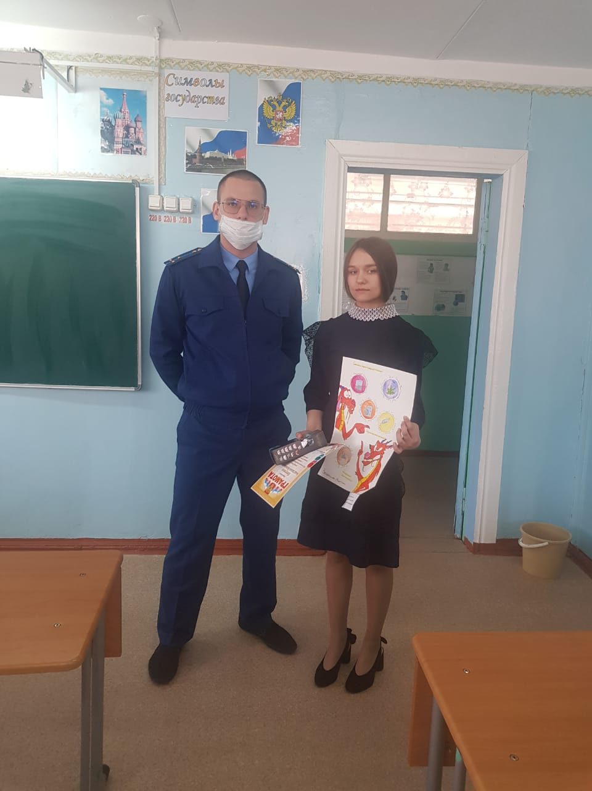

п

В администрации Биробиджанского района состоялось заседание КЧС
29 апреля в администрации Биробиджанского района состоялось заседание комиссии по предупреждению и ликвидации чрезвычайных ситуаций и обеспечению пожарной безопасности (КЧСиПБ). Всего в повестки дня было рассмотрено два вопроса. На заседании присутствовали члены комиссий, помощник прокурора Биробиджанского района Дмитрий Высотин, сотрудники профильных отделов районной администрации, главы сельских поселений района и их представители.  По вопросу «О дополнительных мерах пожарной безопасности в весенний пожароопасный период 2021 года» собравшимся доложил заместитель начальника отдела ОНД по г. Биробиджану и Биробиджанскому району УНД и ПР Главного управления МЧС России по ЕАО Денис Силяев. В своем выступлении он акцентировал внимание на то, что с 8 апреля 2021 года на территории Еврейской автономной области действует особый противопожарный режим, согласно которому сжигать сухой мусор и траву, жечь костры, готовить шашлыки на мангале категорически запрещено.  Впереди большие майские каникулы, а значит, отдых на природе наверняка планируют многие. Кто-то проведет свободное время на садово-огородных участках, а кто-то отправиться к водоемам.  Лед уже сошел практически на всех водных объектах | Биробиджанского района, но, несмотря на то, что купальный сезон пока открывать рано, осторожность при отдыхе у воды должна быть на первом месте у каждого. Об этом напомнил Государственный инспектор «Центр ГИМС ГУ МЧС России по ЕАО» Владимир Корчминский. Затронул он и вопросы обеспечения безопасности людей на водных объектах в летний период 2021 года.  По вопросам повестки дня были вынесены решения, где даны рекомендации главам сельских поселений, поручения профильным отделам районной администрации.  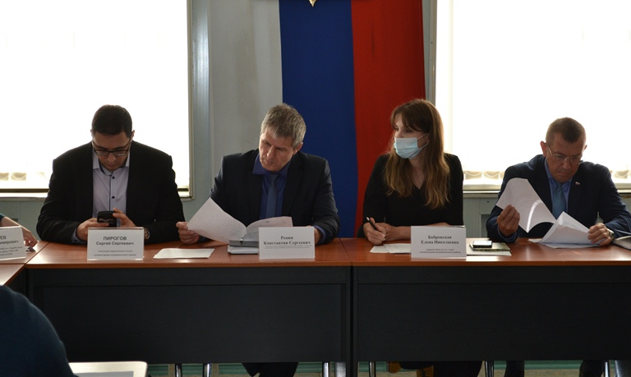

Заслуженный танцевальный коллектив «Алиса» принял участи во Всероссийском творческом конкурсе исполнительского мастерства
Всероссийский творческий конкурс исполнительского мастерства «О Родине, о мужестве, о славе» был проведен в рамках празднования государственного праздника Дня защитника Отечества в г. Рязань в онлайн-формате.
Возрастные ограничения для участников Конкурса отсутствовали, но делились на 5 групп от 3-х лет до 18-ти и старше.
Номинации также делились на пять направлений и имели ряд подноминаций. В общем творческой фантазии участников было где разгуляться.
Заслуженный коллектив народного творчества Российской Федерации, Заслуженный коллектив художественного творчества Еврейской автономной области, образцовый ансамбль танца «Алиса» не смог остаться в стороне от патриотического конкурса и подал сразу несколько заявок.
По итогам конкурсного отбора в номинации «Свободное творчество» в подноминации «Хореография» ансамбль танца «Алиса» занял 1 место сразу за четыре творческих номера.
Хореографический коллектив «Алиса» представил и непривычный для своей деятельности формат конкурсной работы – патриотический фильм «И вновь продолжается бой». Данная работа готовилась хореографом Иваном Самариным к празднованию 9 мая, затрагивала возрастную категорию 18 лет и старше. Необычная деятельность для танцевального коллектива нашла глубокий отклик членов жюри. Молодой хореограф Иван Самарин отмечен дипломом за 2 место в номинации «Изобразительное, фото, видеоискусство» в подноминации «Фильм, ролик».

День здоровья прошел в Биробиджанском районе
2021 год объявлен губернатором Ростиславом Гольдштейном «Годом здоровья в Еврейской автономной области». Это значимое для спортивной жизни событие, Биробиджанский района не смог оставить без особого внимания.  В спортивном зале администрации муниципального района был организован турнир по волейболу, посвященный Дню здоровья Биробиджанского муниципального района среди обучающихся школ. Участие в соревнованиях приняло более 50 учащихся из образовательных организаций сел Дубовое, Найфельд, Валдгейм и Птичник.  Перед проведением турнира участников поприветствовал заместитель главы администрации Биробиджанского района по | социальным вопросам Роман Карепов. Он поблагодарил ребят за активный и здоровый образ жизни, пожелал удачи и спортивного азарта.  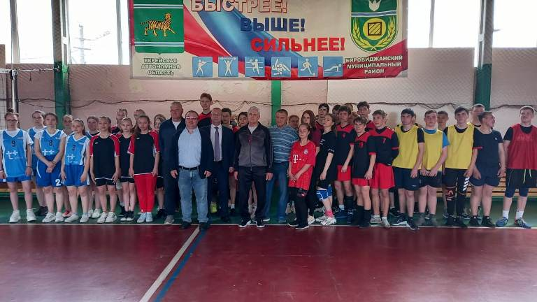 | Игры проходили как среди юношей, так и среди девушек в возрастной категории от 13 до 18 лет.  По итогам турнира среди девушек 3 место заняла команда средней школы им. И.А. Пришкольника села Валдгейм. 2 место у Центра образования им. В.И. Пеллера села Птичник (младшая команда). 1 почетное место также заняли девушки Центра образования старшего возраста.  Среди юношей 3 место у средней школы села Дубового, 2 у учащихся средней школы села Найфельд и 1 место занял Центр образования им. В.И. Пеллера села Птичник.  Все волейболисты получили заряд хорошего настроения, а победители были награждены кубками и дипломами.

2 | Вестник Биробиджанского района. Учредитель – орган местного самоуправления администрация муниципального образования «Биробиджанский муниципальный район» Еврейской автономной области. Главный редактор – Рукомеда Е.М. Подписано в печать 30.04.2021. Время подписания в печать – 21:00. Тираж – 500 экз. Распространяется бесплатно. Адрес редакции – ЕАО, г. Биробиджан, ул. Пушкина 5 «Б». Тел.: 2-33-03.
2 | ВЕСТНИК БИРОБИДЖАНСКОГО РАЙОНА № 10 от 30 апреля 2021 года.

